**Servon ohjaus**

Servo on sähkömoottorilla toteutettu ohjainlaite. Servoa käytetään esimerkiksi kauko-ohjattavissa laitteissa. Tehtävänä oli rakentaa laite ja ohjelmoida se.

Laitteen kytkentä onnistui ensimmäisellä kerralla. Ainut haaste kokoamisessa oli oikean kondensaattorin löytyminen. Visuaalinen vahvistus toimimiseen saatiin laittamalla teipin pala kiinni servoon.

Kun laitteeseen lisättiin potentiometri oli haasteita koodissa. Ongelmia tuotti myös johtojen kytkentä, johon tarvitsimme opettajien apua lopulta.

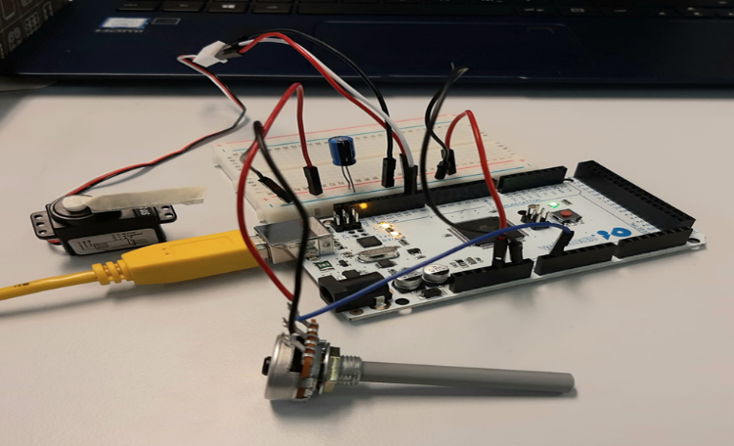

***Noora Angelva***

Noora Angelva